- 如何添加参与人账号？
项目申请书——人员信息（除青年基金）申请人添加参与人后，须点击“邮件通知参与人”；参与人收到邮件后按照邮件内容激活/登录个人账号生成科研简历。如下图：
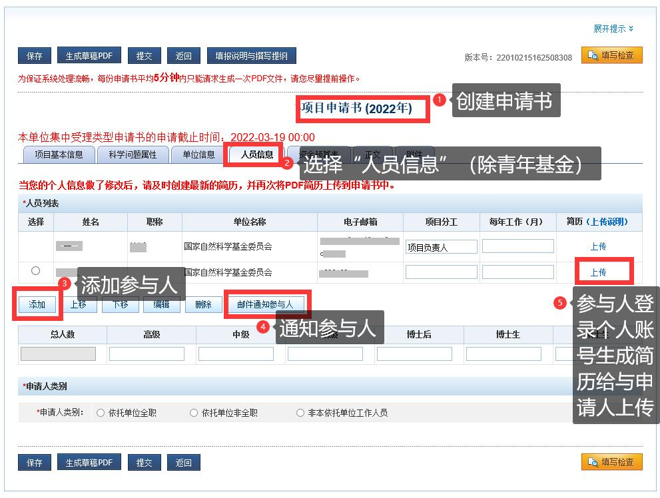
2. 关于填写2022年”科研简历“——重要提示！！！
- 近五年主持或参加的项目/课题范围：自2016年（含）以来获批或者目前在研的项目/课题（科学基金项目由信息系统按照证件号检索后自动生成）；
- 导师信息仅用于采集，不体现在简历PDF中；
- 成果信息采集时，不再标注第一作者以及通讯作者；
- 职称中不再提供“博士后”选项，博士后人员可选择为“无。

3. 如何提交生成科研简历PDF文件？
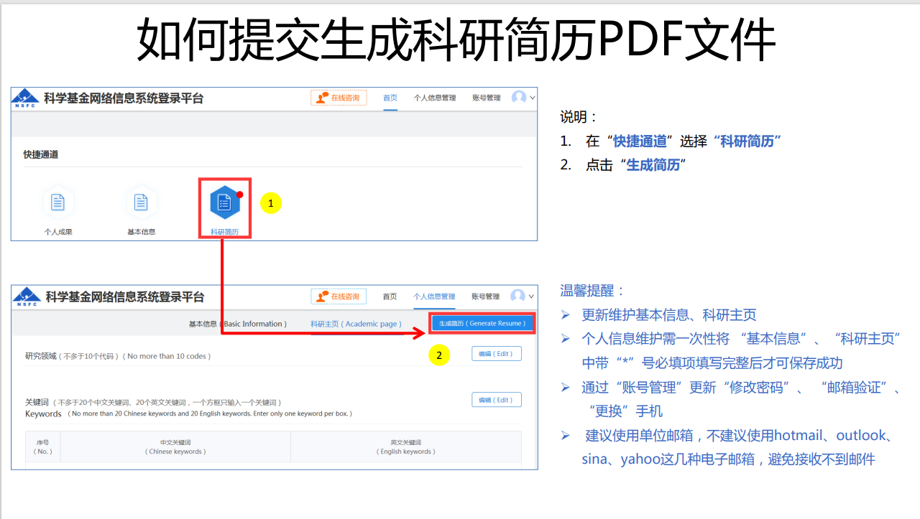
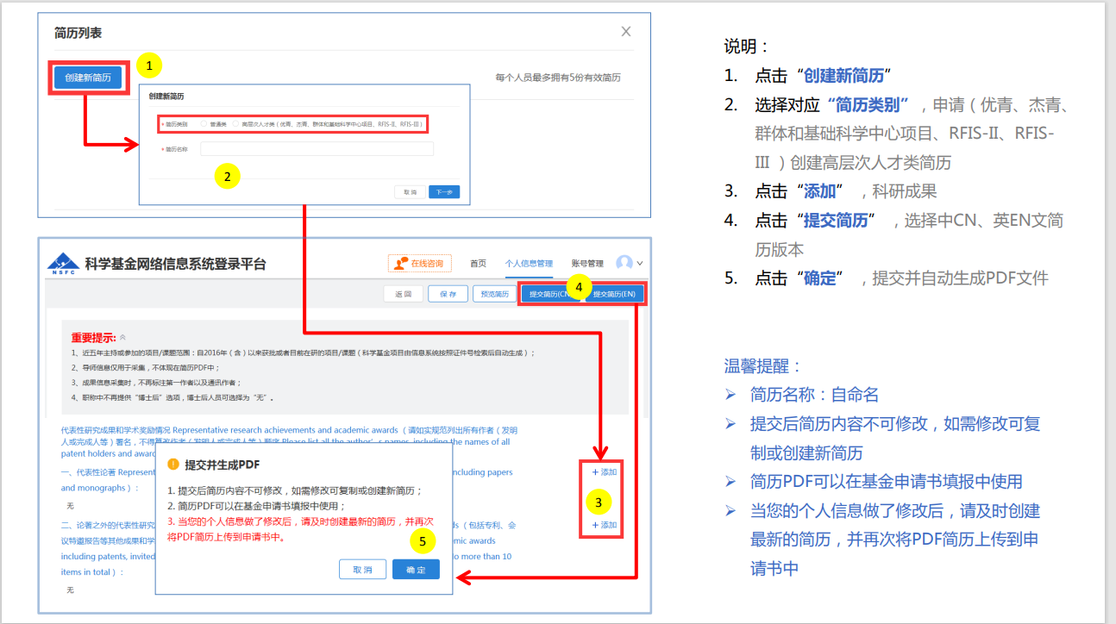
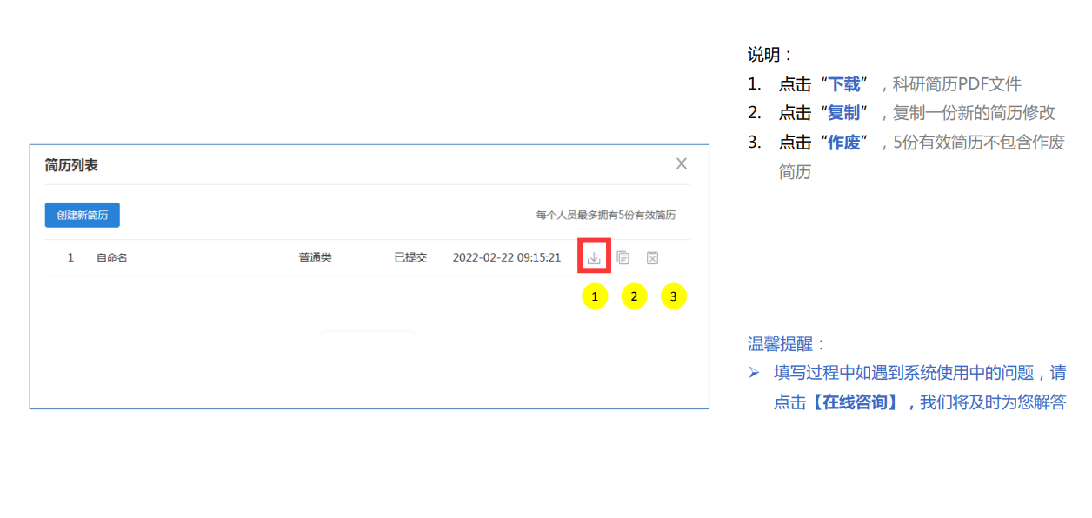
4. 项目申请书如何上传——申请人/参与人“个人简历”？
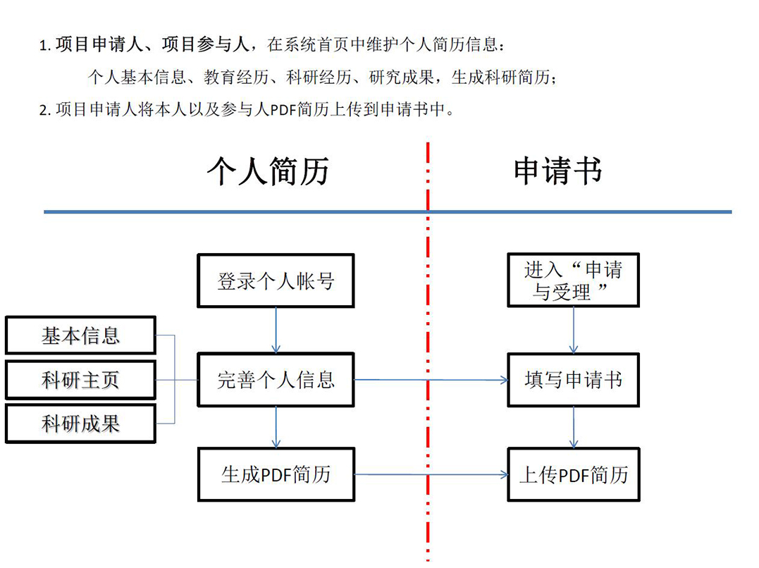
5. 个人简历如何添加“代表性研究成果”？
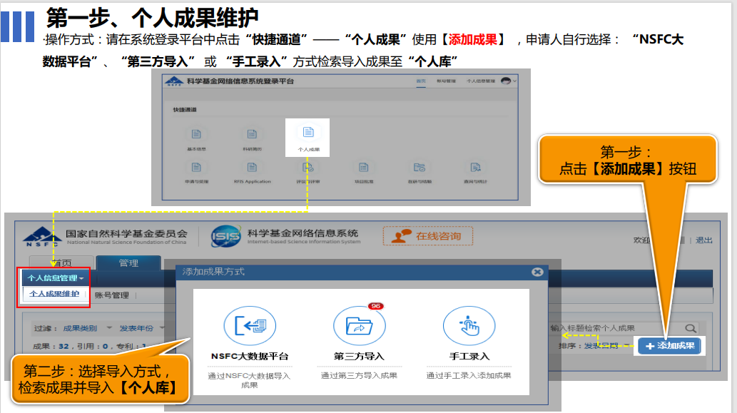
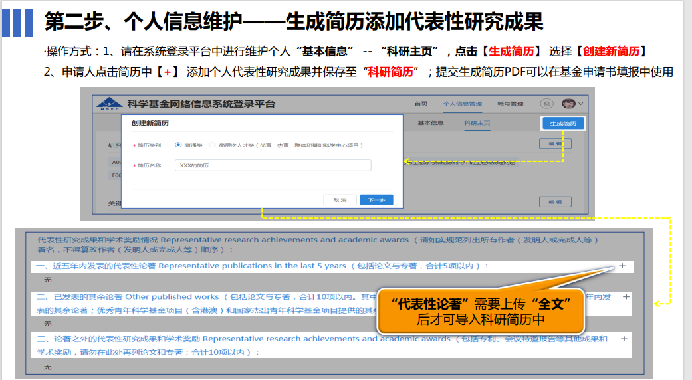

6. 如何给重大项目课题申请人分配课题权限？
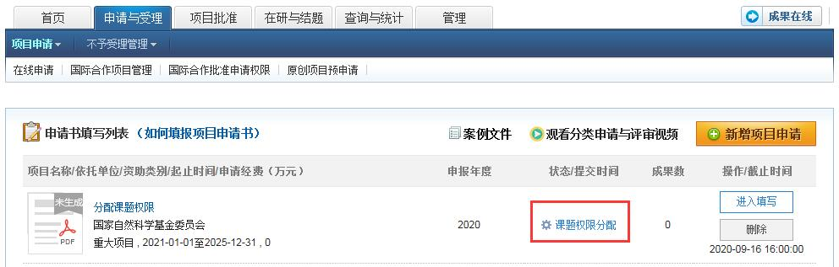

7. 从事生物医学研究过程中涉及伦理的相关研究申请项目有什么要求？
生命科学部对从事生物医学研究中涉及伦理学的项目申请提出以下要求：（1）从事科学研究必须遵守国家的法律、法规。在开展生物医学领域的研究活动中遵守国家有关规定，尊重国际公认的生命伦理准则，遵守国家有关伦理学研究的相关要求。（2）涉及人体组织、器官、细胞等的生物医学研究必须在申请书中提供依托单位或者其上级主管部门提供的伦理委员会审查意见。（3）多单位参与的涉及伦理学研究的申请需分别提供各参与单位或上级主管部门伦理委员会审查批准的证明文件。（4）境外机构或者个人与国内医疗卫生机构合作开展涉及人的伦理学相关的研究，应当出具国内合作研究单位提供的伦理委员会审查批准的证明文件。（5）研究项目需要签署知情同意书的需在申请书中说明知情同意书的签署程序。（6）涉及伦理学相关的项目获批准后如若在执行期间更改研究计划的，需按以上要求重新向自然科学基金委提交更改研究计划后的伦理委员会的审查意见证明。
医学科学部要求：由于医学科学研究对象的特殊性，涉及人的生物医学研究请申请人和依托单位注意在项目申请及执行过程中严格遵守针对相关医学伦理和患者知情同意等问题的有关规定和要求，包括在申请书中提供所在单位或上级主管单位伦理委员会的审核证明（电子申请书应附扫描件），未按要求提供上述证明的申请项目将不予资助。
8. 什么情况下需要提供依托单位生物安全保障承诺书？
生命科学部：对于涉及高致病性病原生物操作的研究项目，必须严格遵守国家有关规定，在具备相应的生物安全条件下方可申请。
医学科学部：涉及病原微生物研究的项目申请，应严格执行国务院关于《病原微生物实验室生物安全管理条例》和有关部委关于“伦理和生物安全”的相关规定；涉及人类遗传资源研究的项目申请应严格遵守《中华人民共和国人类遗传资源管理条例》相关规定；涉及高致病性病原微生物的项目申请，应具备生物安全设施条件，随申请书提交依托单位或合作研究单位生物安全保障承诺，未按要求提供上述证明的申请项目将不予资助。

9. 申请者以往承担的国家自然科学基金项目完成情况对申请新项目有无影响？
申请书撰写提纲中有提供上一个已结题项目完成情况的要求。
另外，生命科学部、地球科学部、医学科学部对高质量完成科学基金项目的负责人所申请的项目，在同等条件下给予优先资助。
管理科学部坚持对面上项目、青年科学基金项目、地区科学基金项目在结题一年后进行绩效评估。对高质量完成项目的负责人所提出的新申请，在同等条件下将予以优先资助；对于以往项目执行不力的负责人所提出的新申请，将从严掌握。

10. 项目申请书不予受理的主要原因有哪些？
项目申请书近几年不予受理的原因主要有以下几类：未按要求提供证明材料、推荐信、导师同意函、知情同意函、伦理委员会证明等；研究期限填写错误；申请代码或研究领域选择错误；未如实填写研究生导师或博士后合作导师姓名；不属于项目指南资助范畴；申请人或主要参与者填写的信息不一致；申请书缺项；申请人或主要参与者申请超项；申请人不具备该类项目的申请资格；申请人正在承担或申请国家社会科学基金项目（限管理科学部）；高级职称的申请人或主要参与者承担或申请多个项目单位不一致，未标注说明；未按要求提供与本申请内容相关的代表性论著；其他可认定的不予受理情形。

11. 同一年申请人是否可以同时申请不同科学部的项目？
（1）申请人不得同时将内容相同或相近的项目以不同项目类型、由不同申请人或经不同依托单位提出申请；不得将已获资助项目重复提出申请。（2）符合当年度限项申请规定的申请人，同年申请不同科学部的项目时，应在申请书中列明同年申请的其他项目的项目类型、项目名称，并说明申请项目之间的区别与联系。

12.合作协议签订
项目立项后，如无外拨资金情况可不签订合作协议；如有外拨资金的情况，需要在项目立项后将双方盖章版本的合作协议交科技处存档。

